Zvláštnosti cestování vlakem v Polsku

Jízdní řády a jejich změny
Obecně platí, že v Polsku se mění jízdní řády častěji než v Česku. Několikrát za rok probíhá tzv. „korekta rozkładu jazdy“, která může znamenat změny jízdních řádů až v řádu desítek minut. Je to vyvolané stavebními pracemi, přičemž vzhledem k velikosti Polska a délce tras dálkových vlaků, které někdy činí i víc než tisíc kilometrů, má omezení v jedné části země dopad na celý stát.
Před cestou je doporučeno si ověřit aktuální jízdní řád zde: www.rozklad-pkp.pl

Dálková doprava
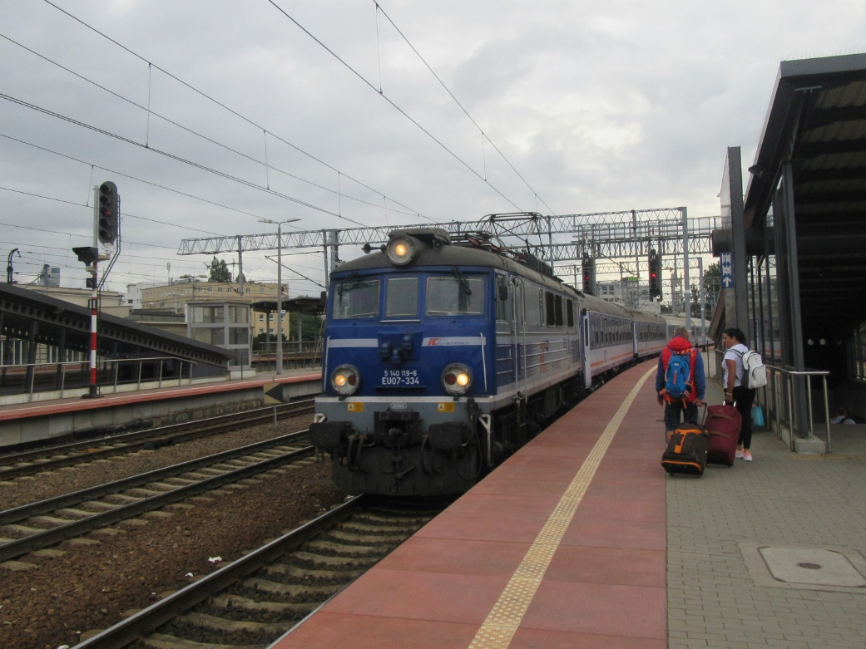
Dálkové vlaky po celém Polsku provozuje společnost PKP Intercity. Jedná se především o vlaky TLK, které jsou podobné českým rychlíkům, a dále pak o všechny vlaky vyšších kategorií. Zásadní odlišností od dálkových vlaků v Česku jsou povinné místenky, a to bez výjimky.

Počet míst ve vlaku je tedy omezený, nelze jet tzv. „na stojáka“. Vzhledem k tomu, že o dálkové vlaky v Polsku je enormní zájem, zvláště v letních měsících, velmi často se stává, že všechna místa ve vlaku jsou vyprodána.
Doporučuje se tedy koupit si jízdenku v předstihu, a to nejlépe přes e-shop. Prodej jízdenek se zahajuje 30 dní před odjezdem. Velmi často bývá vlak vyprodán už několik dní po uvolnění prodeje.
Další informace: www.intercity.pl

Regionální doprava
Regionální vlaky v Polsku nejsou povinně místenkové a není nutná rezervace předem. Přesto platí v Polsku některé odlišnosti oproti českým železničním zvyklostem.
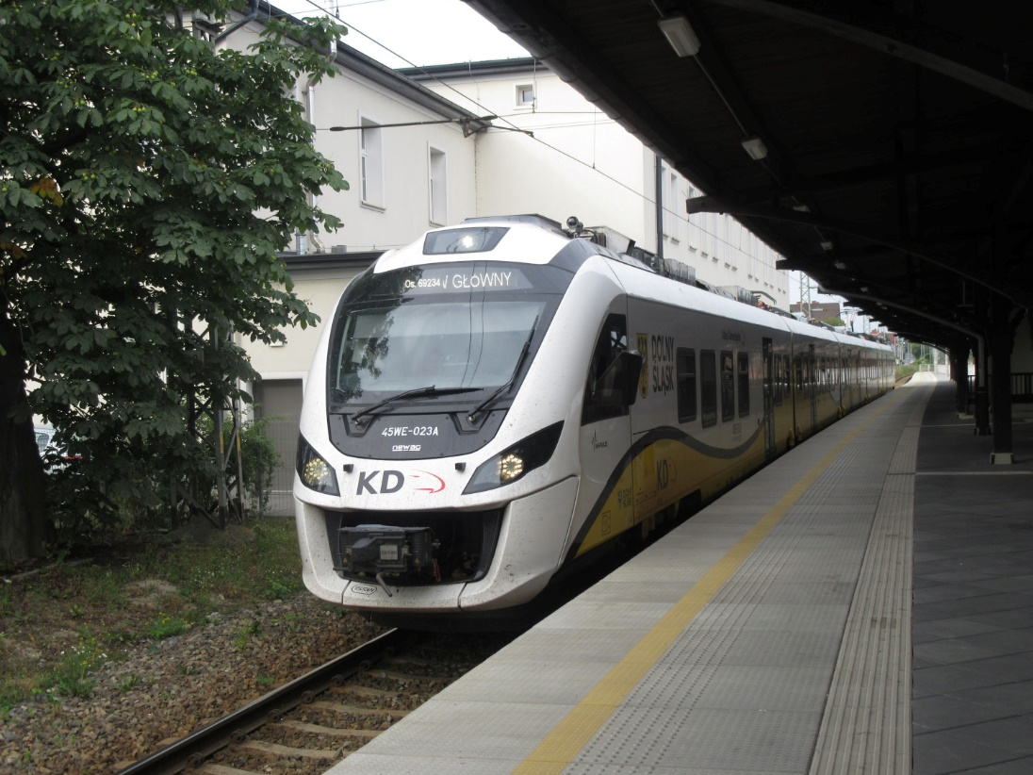
V Polsku provozuje regionální dopravu velké množství železničních společností. Zpravidla je zřizují jednotlivá vojvodství. V blízkosti českých hranic je dominantní především společnost Koleje Dolnośląskie (KD), která provozuje většinu vlaků v Dolnoslezském vojvodství.

V ostatních oblastech Polska působí především společnost Polregio, ale také i jiné společnosti. Uznávání jízdenek mezi společnostmi není všeobecně garantováno. Některé společnosti si mezi sebou jízdenky uznávají, jiné ne.
Pokud cestující nastupuje v zastávce, kde není pokladna, a chce si koupit jízdenku až ve vlaku u průvodčího, musí cestující průvodčího sám vyhledat. Průvodčí se v takovém případě nachází v prvním voze soupravy. Až teprve poté, co si cestující koupí jízdenku, si může sednout kdekoliv ve vlaku. Průvodčí ve vlacích KD umožňují kromě platby v hotovosti také platbu bankovní platební kartou, u jiných společností to ale možné být nemusí.
Kromě klasických pokladen a prodeje u průvodčího nabízí KD také možnost prodeje jízdenek přes e-shop. Tuto možnost nenabízí všechny společnosti.
Další informace – vypsány pouze společnosti, které provozují dopravu poblíž českých hranic:
- Koleje Dolnośląskie (KD): www.kolejedolnoslaskie.pl
- Polregio: www.polregio.pl
- Koleje Śląskie (KŚ): www.kolejeslaskie.com

Další odlišnosti
V Polsku platí přísný zákaz pití alkoholu ve vlaku a na nádražích (pokud se nejedná o nádražní restaurace či bufety nebo jídelní vozy). Železniční zaměstnanci jsou obvykle nesmlouvaví a netolerují ani pivo. Za pití alkoholu ve vlaku může hrozit pokuta nebo vyloučení z přepravy.

